Genel Özellikler
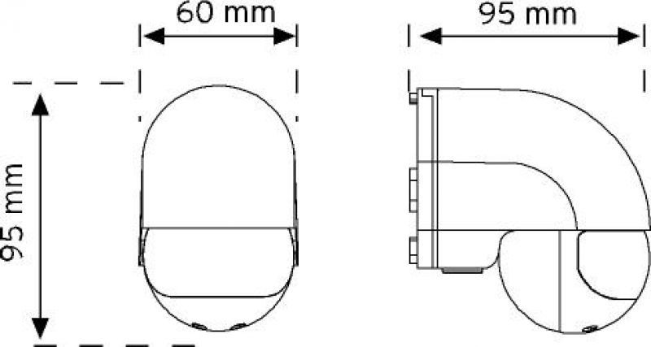
• Sağa-sola 120° ve yukarı-aflağı 30° döndürülebilir sensör
• Ayarlanabilir zaman, lux özelliği
• Dijital kontrol sayesinde hatasız algılama
• 180° algılama açısı

